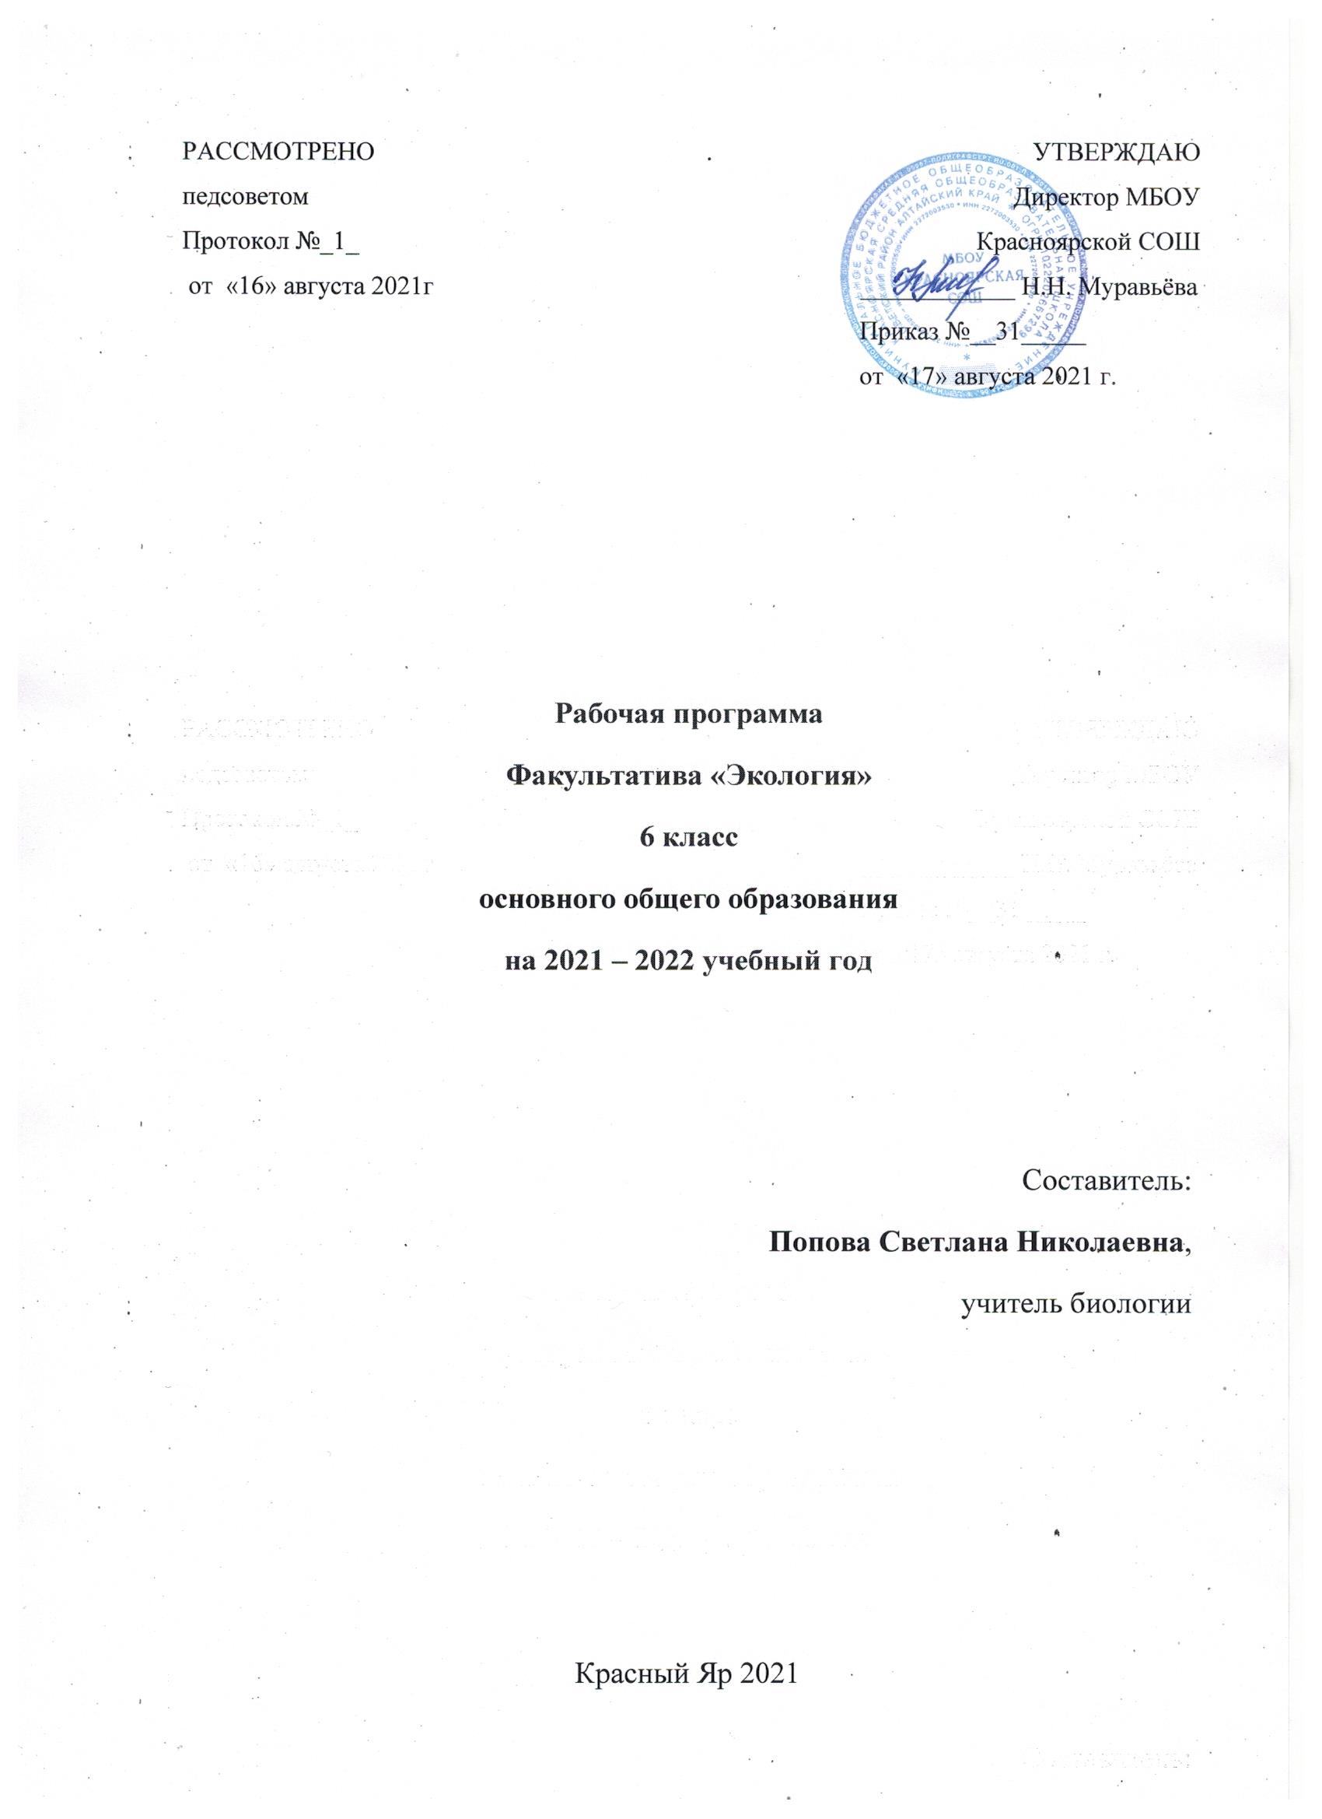

Пояснительная записка.
Основные цели курса «Экология» на ступени основного общего образования на метапредметном, личностном и предметном уровнях:
- формирование понятийного аппарата и знакомство с общими экологическими закономерностями;
- формирование экологической культуры учащихся на основе признания ценности жизни во всех ее проявлениях и понимания необходимости ответственного, бережного отношения к окружающей среде;
- развитие познавательных мотивов обучающихся, направленных на получение экологических знаний; познавательных качеств личности, связанных с овладением методами изучения природы, формированием интеллектуальных и практических умений;
социализация обучающихся — вхождение в мир культуры и социальных отношений, обеспечивающее включение учащихся в ту или иную группу или общность как носите- лей ее норм, ценностей, ориентаций, осваиваемых в про- цессе изучения экологических законов и закономерностей;
- приобщение к познавательной культуре как системе познавательных (научных) ценностей, накопленных обществом в сфере биологической и, в частности, экологической науки;
- создание условий для овладения обучающимися ключевыми компетентностями: учебно-познавательной, информационной, ценностно-смысловой, коммуникативной;
- овладение умениями применять экологические знания для объяснения процессов и явлений живой природы, использовать информацию о современных достижениях в области биологии и экологии;
- воспитание позитивного ценностного отношения к окружающему миру.
Структура и содержание программы базируются на принципах непрерывности и преемственности школьного экологического образования, его интеграции на основе внутрипредметных и межпредметных связей, реализации принципов гуманизации, экологизации, а также дифференциации учебного материала с учетом его практической направленности.
Данная программа отражает примерное распределение учебных часов по тематическим разделам курса и рекомендуемую последовательность изучения тем учебного предмета логики учебного процесса. Программа построена с учетом возрастных особенностей учащихся на основе планомерного и преемственного формирования и развития биологических и экологических понятий, усвоения ведущих экологических идей и научных фактов. Учтены разнообразные межпредметные связи курса — с биологией, химией, физикой, географией, историей и другими областями знаний.
Отбор содержания проведен с учетом культурологического подхода, в соответствии с которым учащиеся должны освоить содержание, значимое для формирования познавательной и экологической культуры, сохранения окружающей среды и собственного здоровья, для повседневной жизни и практической деятельности.
Содержание программы направлено на реализацию целей экологического образования — формирование всесторонне развитой личности, экологически грамотной и способной творчески использовать полученные знания в соответствии с закона- ми природы и общечеловеческими ценностями. Приоритетной является практическая деятельность учащихся по проведению самонаблюдений и наблюдений за состоянием организма, описанию последствий влияния различных экологических фак- торов. Важное внимание обращается на развитие метапредметных познавательных результатов — умение работать с дополнительными источниками информации: справочниками, энциклопедиями, словарями, научно-популярной литературой, ресурсами Интернет; и на этой основе готовить сообщения с использованием естественнонаучной терминологии и иллюстративного материала (в том числе компьютерной презентации в поддержку устного выступления).
В преподавании курса экологии будут использованы разнообразные формы и методы урочной и внеурочной работы, направленные на формирование у школьников познавательной самостоятельности, навыков исследовательской деятельности и развитие их интеллектуальных способностей: рассказ или лекция с элементами беседы, решение экологических задач, проведение наблюдений и мини-исследований, дискуссий, семинаров, круглых столов, деловых игр и тематических вече- ров, мониторинговых исследований, виртуальных экскурсий, а также информационно-поисковая деятельность и самостоятельное изучение основной и дополнительной литературы. Систему уроков сориентировать не столько на передачу «готовых знаний», сколько на формирование активной личности, мотивированной к самообразованию, обладаю- щей достаточными навыками и психологическими установками к самостоятельному поиску, отбору, анализу и использованию информации.
На уроках будут использованы разнообразные формы контроля знаний: фронтальный и индивидуальный опрос; тестовые и самостоятельные работы; отчеты по практическим работам; творческие задания (доклады, защита рефератов и проектов) и др.
Оценивая учебные достижения учащихся по экологии, необходимо учитывать: правильность и научность изложения мате- риала, полноту раскрытия понятий и закономерностей, точность использования экологической терминологии, логичность и доказательность в изложении материала, а также уровень сформированности предметных, метапредметных и личностных знаний и умений.
Курс «Экология растений. 6 класс» рассчитан на 35 часов и включает разделы «Свет в жизни растений», «Тепло в жизни растений», «Вода в жизни растений», «Воздух в жизни растений», «Почва в жизни растений», «Животные и растения»,
«Влияние растений друг на друга», «Грибы и бактерии в жизни растений», «Сезонные изменения растений», «Изменение растений в течение жизни», «Разнообразие условий существования и их влияние на разные этапы жизни растений», «Жизненные формы растений», «Растительные сообщества», «Охрана растительного мира». Программа курса отражает единство жизни растений с живой и неживой природой; предусматривает изучение экологических групп и жизненных форм растений, возрастных и сезонных изменений в мире растений; рассмотрение механизмов адаптации растений к разнообразным условиям окружающей среды. Программа расширяет представления учащихся о структуре, изменчивости, устойчивости и сменах растительных сообществ; уделяет внимание влиянию хозяйствен- ной деятельности человека на растительный мир планеты. Сущность общих экологических понятий, таких как «экологический фактор», «среда обитания», «условия существования», «взаимодействие организмов», раскрывается на примере конкретных экологических групп и видов растений. От общих представлений о среде обитания и условиях существования предлагается перейти к рассмотрению влияния абиотических факторов (света, тепла, воды, воздуха, почвы) на растения различных экологических групп. В курсе рассматривается взаимодействие растений и животных, растений и грибов, растений и бактерий, прямые и косвенные влияния растений друг на друга.
Экология растений. 6 класс
(35 ч, 1 ч в неделю)

Основные разделы программы | Количество часов
Введение. Экология растений: раздел науки и учебный предмет | 2
Раздел 1. Свет в жизни растений | 3
Раздел 2. Тепло в жизни растений | 3
Раздел 3. Вода в жизни растений | 3
Раздел 4. Воздух в жизни растений | 3
Раздел 5. Почва в жизни растений | 3
Раздел 6. Животные и растения | 3
Раздел 7. Влияние растений друг на друга | 1
Раздел 8. Грибы и бактерии в жизни растений | 2
Раздел 9. Сезонные изменения растений | 2
Раздел 10. Изменение растений в течение жизни | 1
Раздел 11. Разнообразие условий существования и их влияние на разные этапы жизни растений | 1
Раздел 12. Жизненные формы растений | 1
Раздел 13. Растительные сообщества | 5
Раздел 14. Охрана растительного мира | 2
ИТОГО | 35

